ويتم تحديد العلامة الضابطة في الغالب من خلال التجارب في أثناء التدريب ، إلا إنَّ ظروف المسابقة مثل الجهد العالي المبذول وحالة المتسابقين يوم المسابقة وغيرها من الأسباب قد تستدعي تعديل العلامة الضابطة بعض الشيء .

وهناك طريقة أدق في تحديد العلامة الضابطة تتمثل في حساب الفارق بين زمن المتسابق المسلم والمتسابق المستلم حتى نقطة التمرير .

ولا تقل دقة توقيت لحظة ٱنطلاق المتسابق المستلم أهمية عن تحديد العلامة الضابطة. إلا إنَّ زاوية الرؤية بالنسبة للمتسابق المستلم غير مناسبة في لحظة وصول المتسابق المسلم الى العلامة الضابطة . فقد ينطلق المتسابق المستلم في غير اللحظة المطلوبة وهذا ما يحصل فعلاً حتى عند المتسابقين ذوي الخبرة نتيجة لشدة الإنفعالات في أثناء السباق .

2 – وضعية ٱنطلاق المتسابق المستلم :

يجب إنَّ تضمن وضعية الإنطلاق للمتسابق المستلم عند خط الإَطلاق ما يأتي :

أ – شروط مناسبة للإنطلاق بقوة وسرعة من أجل تزايد السرعة بوتيرة عالية في الخطوات الأولى .

ب- شروط جيدة لمراقبة المسلم في أثناء ٱقترابه من العلامة الضابطة .

ينطلق المتسابق المستلم من وضعية البدء العالي داخل منطقة البداية الطويلة ( منطقة التسارع وهي (10) أمتار خلف خط منطقة التبديل ) . ويجب أن تكون القدمان في وضع الخطوة بٱتجاه العدو .

ومع ٱقتراب المتسابق المسلم للعلامة الضابطة يثني المتسابق المستلم ركبته مع الإرتكاز على مشطي القدمين وميل الجذع الى الأمام ، بحيث تقابل الذراعان الرجلين . ويجب أن يكون لف الجسم الضروري لرؤية المتسابق المسلم قليلاً ما أمكن ، فيكفي أن يلف المتسابق المستلم رأسه للجانب الذي يسمح له بمراقبة المتسابق المسلم بالشكل أفضل ، فينظر الى الوراء إمَّا من فوق الكتف أو من تحت الذراع الأمامي ، كما يمكن الإرتكاز على الأرض بيد واحدة . كما موضح في الشكل (48) المبين ( 1 ، 2 ، 3 ) .

**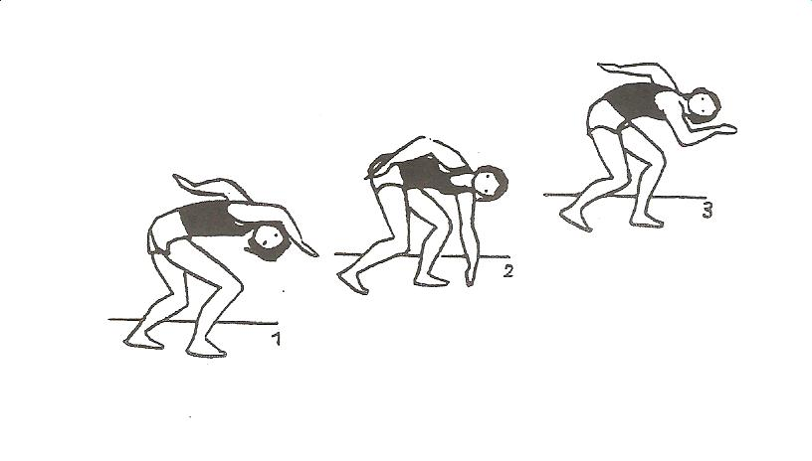**

الشكل(48)

3 – تزايد السرعة للمتسابق المستلم:-

في لحظة وصول المتسابق المسلم الى العلامة الضابطة يجب على المتسابق المستلم أن يبذل أقصى جهده بهدف تزايد سرعته الأمر الذي يتطلب :

أ - التركيز العالي .

ب- سرعة الٱستجابة وسرعة الإنطلاق .

ج – تزايد السرعة ما أمكن .

ويجب أداء مرحلة تزايد السرعة كما في مسابقات عدو المسافات القصيرة على ألاَّ تتأثر هذه المرحلة بوظيفة ٱستلام العصا . فإن أية نظرة الى الوراء بٱتجاه المتسابق المسلم كذلك مد اليد للوراء قبل الوقت المناسب يؤثر سلبياً في تزايد السرعة بتواتر عالٍ . وتجنباً لمضايقة المتسابق المسلم المقترب يجب التقيد بخط العدو على الحافة الداخلية أو الخارجية للمجال على وفق نوع التمرير المتفق عليه ، ينظر الشكل (49) .

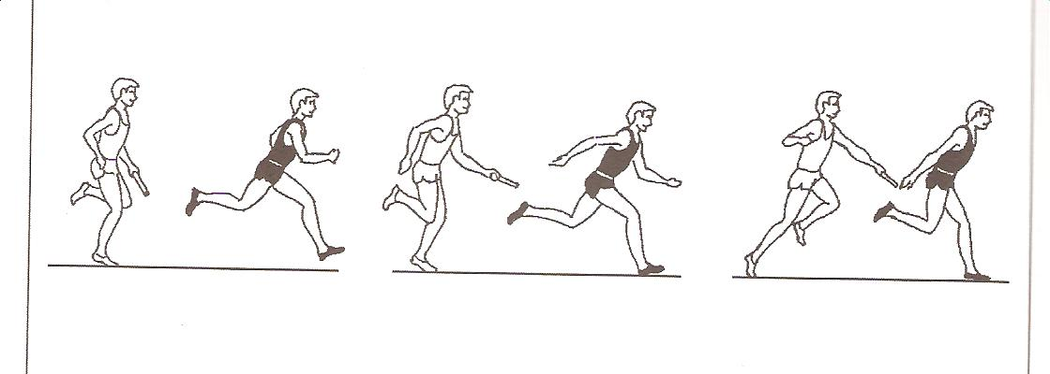

الشكل(49)

4 – الحفاظ على السرعة العالية :-

ومن الناحية الأخرى يجب أن يحافظ المتسابق المسلم على سرعته ما أمكن الى لحظة التمرير ، ويعني ذلك ضرورة متابعة وتيرة العدو وتحريك الذراعين بصورة إيجابية مع حركة الرجلين إذ إنَّ تقديم العصا وثني الجذع الى الأمام كثيراً قبل الوقت المناسب يسبب ٱنخفاضاً في سرعة العدو .

5 – تمرير العصا بسرعة :

يجب أن يحقق تكنيك تسليم العصا ما يأتي :

أ - تسليم العصا بالشكل مضمون (مؤمن) .

ب- تقليل الأثر السلبي للتمرير على وتيرة العدو .

لذلك يجب أن تتم عملية التمرير خلال (2 – 3 خطوات) .

* وعندما تصبح مسافة المتسابق المسلم من المستلم نحو (1.5 – 2متر) يقوم المتسابق المسلم بإعطاء إشارة سمعية (نداء مثلاً) .
* يمد المستلم يده للوراء مع خطوته التالية . ويجب على المسلتم ألاَّ يغير وضعه المواجه للأمام والذي يعد ضرورياً للحفاظ على سرعته العالية وإلاَّ يموج يده الممتدة بصورة مرتخية للوراء لأن أداء أية حركة غير ضرورية لهذه اليد تصعب على المتسابق المسلم عملية تسليم العصا .
* يقوم المتسابق المسلم بمد يده مع حركة المرجحة الأمامية الإعتيادية ويضع العصا في يد المتسابق المستلم ينظر الشكل (50).

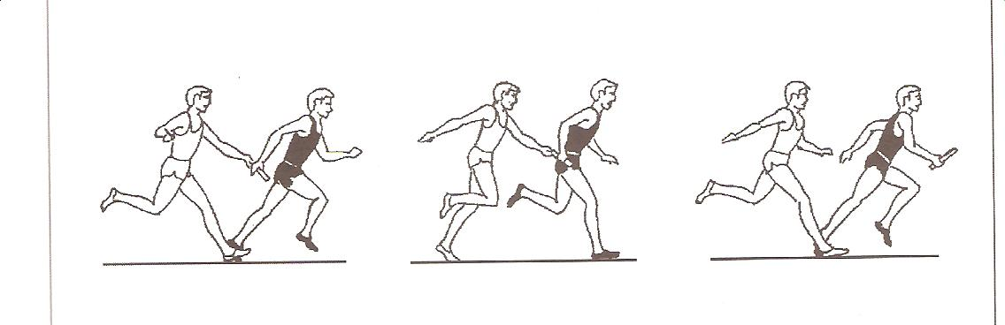

الشكل ( 50 )

يتم التمرير بطريقتين كما في الشكل الآتي :

1 – التمرير من الأسفل للأعلى :

يمد المتسابق المستلم يده للوراء بحيث تفتح الزاوية بين الإبهام والسبابة بٱتجاه الأسفل فيقوم المتسابق المسلم بوضع العصا من الأسفل للأعلى في يد المتسابق المستلم وتعد هذه الطريقة آمنة نسبياً الهدف منها تمرير العصا بسرعة دون سقوطها.كما موضح في الشكل (51).

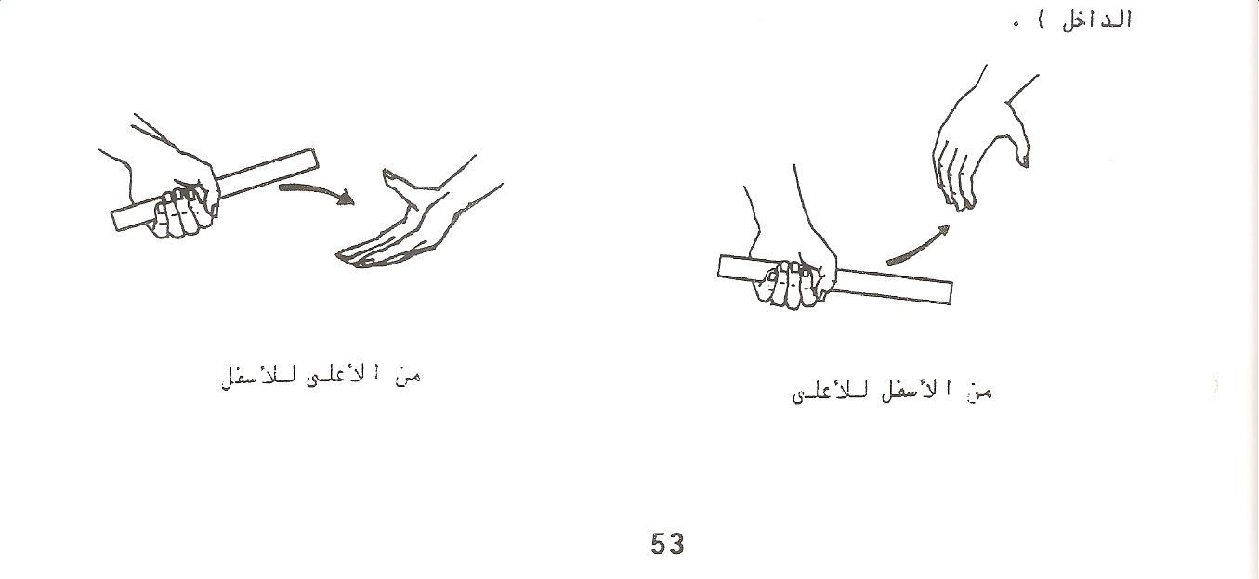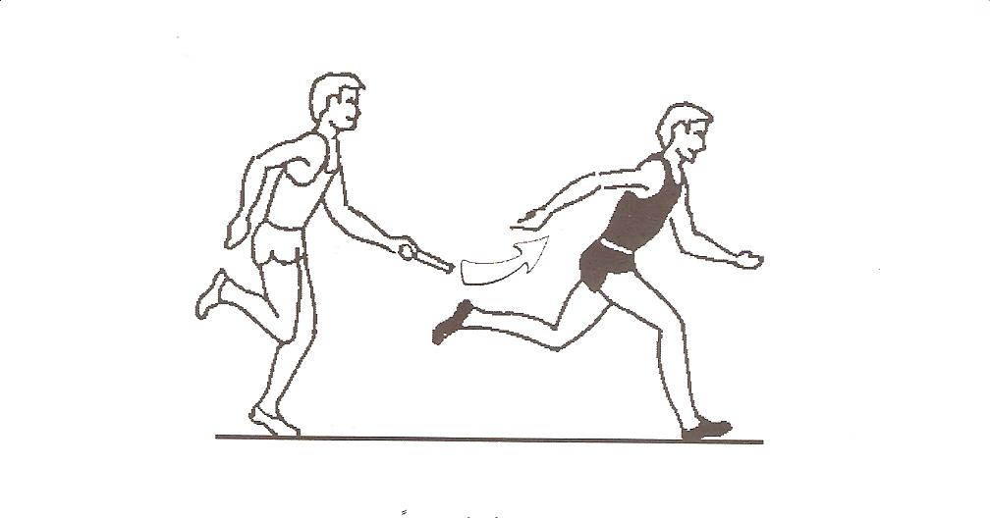

الشكل( 51 )

2 – التمرير من الأعلى للأسفل :-

يمد المتسابق المستلم يده للوراء بحيث يتجه ظهر اليد الى الأسفل فيضع المتسابق المسلم العصا من الأعلى للأسفل في يد المتسابق المستلم . ويفضل ٱستخدام هذه الطريقة للمتسابقين ذوي الخبرة . الهدف منها تمرير العصا بسرعة دون سقوطها كما في الشكل(52).

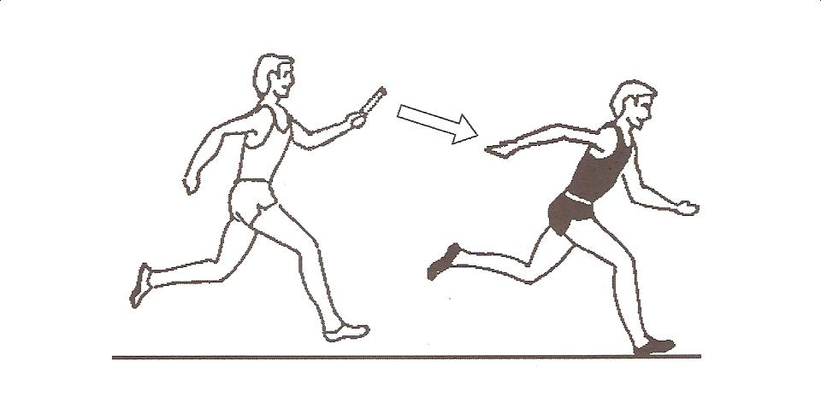

الشكل( 52 )

وبعد ٱستلام العصا مباشرة يجب نقلها من اليد الى اليد الأخرى في نوعي التبديل ( من الخارج ومن الداخل) . ويوجه كامل الإنتباه في التبديل الى أداء تمرير العصا بسرعة عالية وبشكل مضمون ما أمكن ، كما توجه التفاصيل التكنيكية جميعها كالتمهيد للإنطلاق (العلامة الضابطة ووضعية البدء) وتزايد السرعة ( الدقة في توقيت الإنطلاق وقوة الدفع في الإنطلاق ) وتمرير العصا (إيقاع مراحل التمرير والزمن الضروري له) الى تحقيق هذا التوجه .

SL01395_ وصف المراحل الفنية لطريقة الأداء (4X100متر) تتابع :-

في سباق (4×100متر) تتابع ، تعد الطريقة (التبادلية) لنقل العصا هي إحدى الطرائق المقبولة عالمياً . إذ يحمل المتسابق الأول العصا بيده اليمنى ويسلمها في اليد اليسرى للمتسابق الثاني . ثم يحتفظ بها في يده كما هي ويسلمها في اليد اليمنى للمتسابق الثالث ، إذ يمسكها ليسلمها للمتسابق الرابع في يده اليسرى . وبذلك تمر العصا وتسلم من اليمين الى اليسار ثم لليمين وأخيراً لليسار ، ويقوم المتسابق عدو المنحنى بحمل العصا في اليد اليمنى ويعدون من أقصر مسافة ممكنة وذلك بجوار الحافة الداخلية للمجالات . أَمَّا متسابقوا عدو المستقيم فيحملون العصا في أيديهم اليسرى ويعدون على الحافة الخارجية للمجالات ، وذلك لا يضيف أية مسافات إضافية عندما يحملون العصا . ويتم تسليم العصا بالطريقة اللابصرية . وللمتسابق المستلم أَلاَّ يرتقب وصول العصا في يديه لكنه ينتظر في نقطة مناسبة بمنطقة تزايد السرعة حتى يصل المتسابق المسلم الى العلامة الضابطة المحددة سلفاً . ثم يلتف في الحال في ٱتجاه العدو ليعدو سريعاً جداً مستخدماً ذراعيه بقوة كبير في حركة العدو . وبعد عدد محدد من الخطوات أو بعد إشارة صوتية متفق عليها بين كل زميلين في الفريق، يقوم المتسابق المستلم بمد يده الى الخلف في وضع معين ليتسلم العصا . وإذا كانت طريقة التسليم والتسلم متقنة فإن المتسابق المستلم لا يحتاج الى العدو أكثر من خطوة أو خطوتين ويده ممتدة خلفاً ، وكون الطريقتين تستخدما في أثناء تسليم العصا من متسابق الى آخر لذا حددت بمايأتي:-

1 – التسليم من (أسفل الى أعلى) .

2 – التسليم من (أعلى الى أسفل) .

وفي كلتا الطريقتين يجب أن يكون الإبهام والأصابع على الشكل (7) ويكون الإبهام مشيراً الى الجسم وتضم باقي الأصابع بعضها البعض .

وفي التسليم والتسلم الجيد يجب أن يقوم كل من المتسابق المسلم والمستلم بالعدو السرعة نفسها وأن تكون بينهم مسافة مناسبة لخطة تبادل العصا .

ويجب على المتسابق المسلم أن يعدو لمسافة خطوة وهو يمد يده بالعصا للأمام إذ وضعها مباشرة في يد المتسابق المستلم بدون أي ٱرتفاع أو ٱنخفاض لأعلى أو لأسفل خلال حركة تبادل العصا .